# 7.7

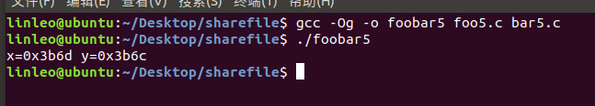

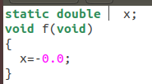

在double 声明前面加上一个static就行了，这样这个x就成了模块私有的。

# 7.9

在foo6.c中的 main有初值，是函数main的地址，是一个强符号，而bar6.c中定义变量main不进行赋值，是一个弱符号。在链接之后，main 中保存的就是main函数的地址。所以会输出main函数的地址

# 7.11

是.bss节占用的，会被初始化为0.

# 7.13

## A:

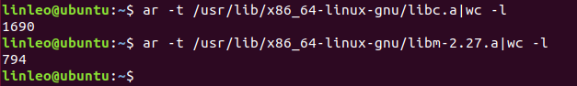

## B：

-g选项只是在生成目标文件的时候附带调试信息

## C：

